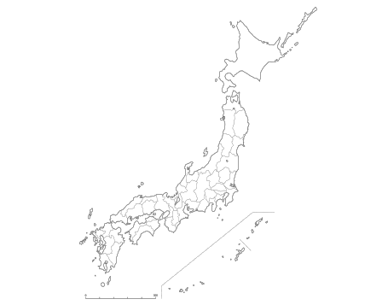

年　 月 日

**長崎自動車道 E34**

**SA　下り**

（）



年　 月 日

**長崎自動車道 E34**

**SA　上り**

（）



年　 月 日

**長崎自動車道 E34**

**PA　下り**

（）



年　 月 日

**長崎自動車道 E34**

**PA　上り**

（）



年　 月 日

**長崎自動車道 E34**

**SA　下り**

（）



年　 月 日

**長崎自動車道 E34**

**SA　上り**

（）



年　 月 日

**長崎自動車道 E34**

**PA　下り**

（）



年　 月 日

**長崎自動車道 E34**

**PA　上り**

（）



年　 月 日

**長崎自動車道 E34**

**PA　下り**

（）



年　 月 日

**長崎自動車道 E34**

**PA　上り**

（）



年　 月 日

**大分自動車道 E34**

**SA　下り**

（）



年　 月 日

**大分自動車道 E34**

**SA　上り**

（）



年　 月 日

**大分自動車道 E34**

**SA　下り**

（）



年　 月 日

**大分自動車道 E34**

**SA　上り**

（）